Тобольская косторезная фабрика.
Памятка для родителей.

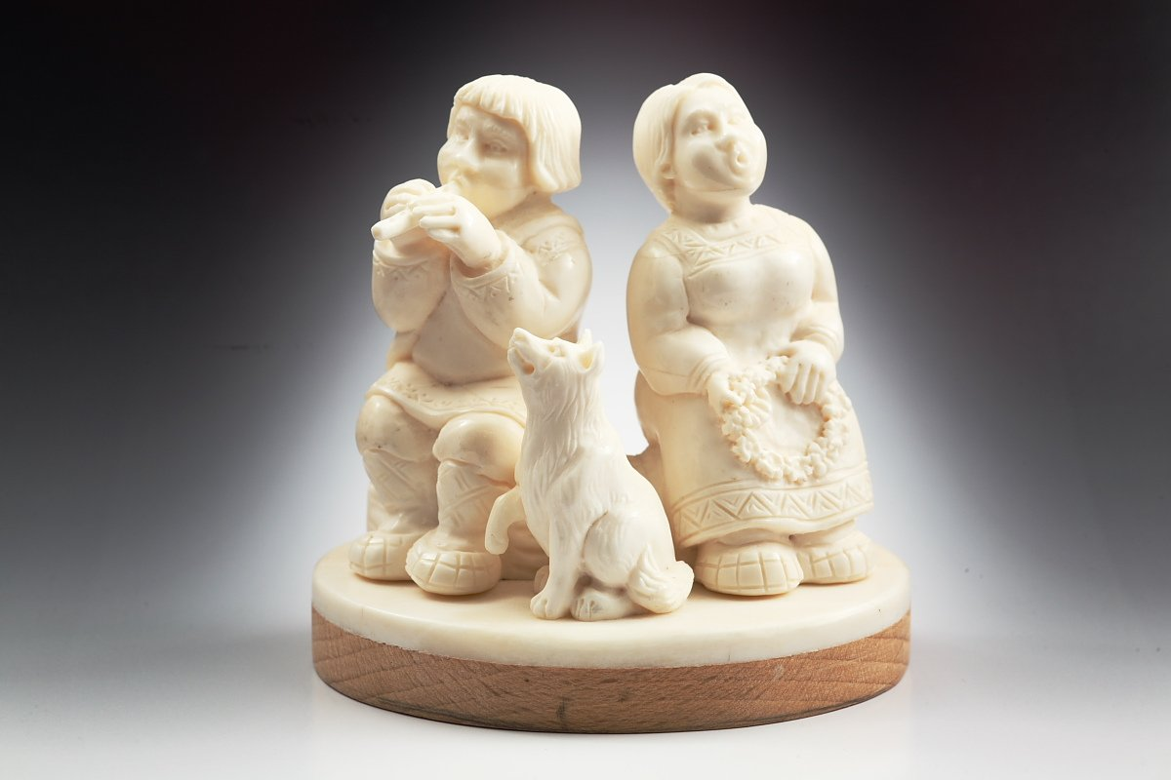
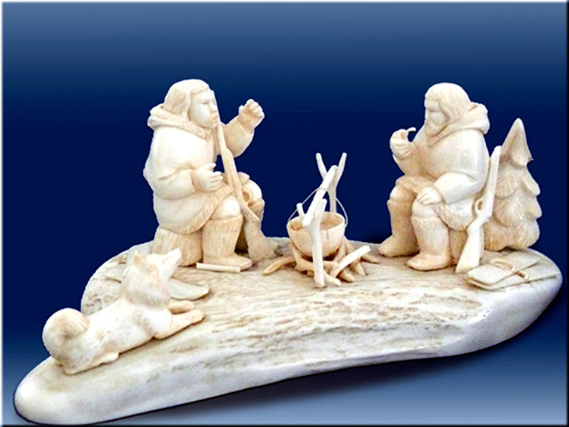

Воспитатель: А.И. Кузнецова
МАДОУ «Детский сад № 1» г.Тобольска

Расскажите детям о том, как происходит изготовление косторезных изделий.
Сначала весь материал сортируется по цвету, размеру, состоянию, отрезаются дефектные части.
Потом по заказу от мастеров выбираются фрагменты нужного цвета и размера.
На станке для первичной разделки материала производят его первичную обрезку.
Мелкие обрезки, которые остаются после заготовки материала.
Мастер готовит заготовки для дальнейшей обработки, подгоняет их под нужные размеры.
После чего сортирует по форме и размеру по разным отделениям.
Далее в другом помещении происходит грубая обработка оснований, на которых потом размещаются фигуры.
Затем шлифуется основание фигур, чтоб они устойчиво располагались на основании.
Большинство сотрудников занимается именно вырезанием, есть мастера и ученики, которые делают элементы разной сложности.
Все мастера работают или бормашинами, или лобзиками, у каждого рабочее пространство расположено под вытяжной вентиляцией.
Для всех изделий финишной обработкой перед "сборкой" является полировка. Как раз в работе были крупные "детали", очень приятные на ощупь и довольно тяжелые.
Классический мотив для резчиков по кости: олени, нарты, юрты, собаки и жители севера.
Сотни лет добычи бивней мамонта привели к тому, что бивней на поверхности всё меньше, состояние их всё хуже.
В основном сейчас всё делается из кости коров или оленьих рогов.

